|  |  |  |
| --- | --- | --- |
|  | | |
|  |  | |
| ПРАВИТЕЛЬСТВО РОССИЙСКОЙ ФЕДЕРАЦИИ  ФЕДЕРАЛЬНОЕ ГОСУДАРСТВЕННОЕ АВТОНОМНОЕ  ОБРАЗОВАТЕЛЬНОЕ УЧРЕЖДЕНИЕ ВЫСШЕГО ОБРАЗОВАНИЯ  «НАЦИОНАЛЬНЫЙ ИССЛЕДОВАТЕЛЬСКИЙ УНИВЕРСИТЕТ  «ВЫСШАЯ ШКОЛА ЭКОНОМИКИ»  Факультет компьютерных наук  Департамент программной инженерии | | | |
| **СОГЛАСОВАНО**  Профессор департамента программной инженерии факультета компьютерных наук  _______________ И. Р. Агамирзян  «__» ___________ 2021 г. | | **УТВЕРЖДАЮ**  Академический руководитель  образовательной программы  «Программная инженерия», профессор  департамента программной  инженерии, канд. техн. наук  _______________ В. В. Шилов  «__» ___________ 2021 г. | |
| **Выпускная квалификационная работа**  (проектно-исследовательская)  на тему: **ПРОГРАММНО-АППАРАТНЫЙ КОМПЛЕКС ДЛЯ МОНИТОРИНГА И ОБРАБОТКИ ДАННЫХ**  **ЭЛЕКТРИЧЕСКОЙ АКТИВНОСТИ ГОЛОВНОГО МОЗГА**  по направлению подготовки 09.03.04 «Программная инженерия» | | | |
|  | | ВЫПОЛНИЛ  студент группы БПИ173  образовательной программы  09.03.04 «Программная инженерия»  __________ / Дубина Д. О. /  «__» ___________ 2021 г. | |

Москва 2021

**Реферат**

С момента осознания человеческого мозга как важнейшей части человеческого тела, буквально все, что представлено человеческим существом, его опыт и знания, постарались познать все нюансы работы мозга. В этом деле мы уже достигли определенных высот, но мы только в начале пути. Для изучения мозга создано множество технологий, позволяющих буквально заглянуть внутрь процесса работы мозга, а иногда даже общаться с ним. В настоящее время индустрия нейроинтерфейсов стремительно развивается, возможно, в обозримом будущем появятся инвазивные нейроинтерфейсы, которые прочно войдут в повседневную жизнь человечества. Но пока это время не пришло, необходимо использовать то, что есть, и развивать основу на неинвазивных интерфейсах, пока инвазивные не войдут в нашу повседневную жизнь. Эта работа описывает прототип интерфейса мозг-компьютер, описывает, как он будет работать, и все этапы этого проекта.

Работа содержит 41 страницы, 3 главы, 12 рисунков, 29 источников.

**Ключевые слова:** Bluetooth, ЭЭГ, P300, биосигнал, ИМК, биопотенциалы, нейроинтерфейс.

**Abstract**

From the moment of consciousness of the human brain as the most important part of the human body, literally is all that of human being represented, his experience and knowledge, tried to know all the nuances of brain work. We have already reached certain heights in this undertaking, but we are only at the beginning of the path. To study the brain, many technologies have been created that allow you to literally look inside the process of the brain work, and sometimes even communicate with it. Nowadays, the industry of neurointerfaces is rapidly developing, perhaps in the foreseeable future there will be invasive neurointerfaces that will firmly enter the everyday life of mankind. But until this time has come, it is necessary to use what is exist and develop a basis on non-invasive interfaces until invasive ones come into our everyday life. This paper describes the prototype of brain-computer interface, describes how it will work and all stages of this project.

The work contains 41 pages, 3 chapters, 12 figures, 29 sources.

**Keywords:** Bluetooth, EEG, P300, biosignal, BCI, biopotentials, neurointerface

**Определения, обозначения и сокращения**

**Wi-Fi** - технология беспроводной локальной сети с устройствами на основе стандартов IEEE 802.11.

**Bluetooth** - производственная спецификация беспроводных сетей, обеспечивает обмен информацией между разнообразными устройствами.

**USB** - последовательный интерфейс для подключения периферийных устройств к другим устройствам.

**ИМК(BCI)** - интерфейс мозг-компьютер, устройство с помощью которых мозг человека может на основе активности своей работы формировать команды для других устройств.

**Электрод** - электрический проводник, имеющий электронную проводимость и находящийся в контакте с кожей человека для снятия показаний.

**Биосигнал (Биопотенциал) -** энергетическая характеристика взаимодействия зарядов живой ткани.

**IoT** – концепция сети передачи данных между объектами, оснащёнными средствами для взаимодействия друг с другом и с окружающей объекты средой.

**ARM**- микропроцессорная архитектура с сокращённым набором команд (RISC), разрабатываемая компанией ARM.

**EEPROM -** электрически стираемое перепрограммируемое постоянное запоминающее устройство, один из видов энергонезависимой памяти который используется электронных устройствах для хранения данных с возможностью чтения, удаления или записи.

**ECMAScript -** встраиваемый расширяемый язык программирования который используется в качестве базы при построении других скриптовых языков.

**I2C -** последовательная асимметричная шина для связи внутри электронных устройств. Использует две двунаправленные линии связи и применяется для взаимодействия компонентов с микроконтроллерами.

**Содержание**

Введение 8

Глава 1. Описание принципов работы ИМК и обзор аналогов10

1.1. Классификация ИМК P30010

1.2. Компонент P30011

1.3. Трекинг P30012

1.4. Классификация волн12

1.5. Предобработка данных12

1.6. Позиционирование электродов13

1.7. Передача данных, извлечение данных13

1.8. Аналогичные решения13

1.9. Цель работы14

1.10. Задачи работы15

Глава 2. Описание технологий и решений реализации16

2.1. Устройство16

2.1.1. Аппаратная часть 16

2.1.1.1. STM32WB5516

2.1.1.2. Фильтрация16

2.1.1.3. Передача данных17

2.1.1.4. Считывание данных 17

2.1.1.5. Питание17

2.1.1.6. Хранение данных18

2.1.2. Корпус18

2.1.3. Программная часть18

2.1.3.1. HAL18

2.1.3.2. STM32_WPAN19

2.2. Приложение компаньон20

2.2.1. Electron20

2.2.2. React20

2.2.3. Babel20

2.2.4. Webpack21

2.2.5. Ant Design 21

2.2.6. Bluetooth21

2.2.7. Протокол GATT22

2.2.8. Web Bluetooth22

2.2.9. Brain22

2.2.10. Papa Parse22

2.2.11. Fili22

2.2.12. Amcharts22

Глава 3. Описание особенностей реализации23

3.1. Функциональные требования23

3.2. Разработка приложения компаньона23

3.2.1 Интерфейс24

3.2.2 Electron24

3.2.3 Нейронная сеть25

3.2.3.1. Обучение нейросети25

3.2.4. Реализация работы с Bluetooth26

3.2.5. Работа с операционной системой26

3.2.6. Архитектура приложения компаньона26

3.2.7. Средства и инструменты разработки приложения компаньона27

3.3. Разработка устройства27

3.3.1. Разработка корпуса27

3.3.1.1 Средства и инструменты разработки корпуса28

3.3.2. Разработка аппаратной части28

3.3.1.1. Архитектура аппаратной части30

3.3.1.2. Средства и инструменты разработки аппаратной части31

3.3.3. Разработка программной части31

3.3.3.1. Средства и инструменты разработки программной части32

3.4. Основные структуры данных и алгоритмы 32

3.4.1. Структуры данных ЭЭГ32

3.4.2. Профили GATT33

3.5. Примеры использования и тестирования34

3.6. Репозиторий37

3.7. Описание структуры проекта37

3.9. Демонстрация37

Заключение38

Список использованных источников40

ПРИЛОЖЕНИЕ А42

ПРИЛОЖЕНИЕ Б57

ПРИЛОЖЕНИЕ В64

ПРИЛОЖЕНИЕ Г84

**Введение**

Существование интерфейсов мозг-компьютер (ИМК) связано с желанием упростить общение между людьми и компьютерами. Попытки изучить особенности человеческого мозга привели к тому, что в 1849 году было обнаружено, что мозг обладает электрической активностью, а также мышцы и нервы. В 1924 году, спустя долгое время, удалось получить запись человеческого биосигнала, которую можно считать исходной первой точкой, благодаря которой был найден способ не только более внимательно изучить человеческий мозг, но и получить информация о биосигналах в реальном времени и использовать ее для манипуляций.

Эти устройства называются ИМК или нейроинтерфейсами, и они обеспечивают связь между устройством и мозгом, регистрируя электрическую активность. ИМК в основном используются в медицине, но уже сейчас технология ИМК применима и в других областях, таких как маркетинг, игры и другие. Существующая рыночная ситуация не предел. С каждым годом нейроинтерфейсы приближаются к тому моменту, когда они прочно войдут в нашу жизнь.

Некоторые компании разрабатывают инвазивные прототипы, которые успешно проходят испытания. Не за горами тот день, когда человек с нейроимплантатами станет обычным делом, а не необходимостью по медицинским показаниям. Поэтому уже сейчас важно проводить разработки и исследования в этой области, чтобы разработать основу, которая поможет в будущем, когда в нашу жизнь будут внедряться инвазивные интерфейсы.

В этом документе описывается проект программно-аппаратного комплекса, ИМК, который позволяет записывать данные электроэнцефалограммы (ЭЭГ) [1] и передавать их на сопутствующее устройство по беспроводной сети.

Цель выпускной квалификационной работы – разработка проекта программно-аппаратного комплекса, ИМК, считывающего ЭЭГ и передающего на приложение компаньон по беспроводной сети.

Цель данного документа – описать методы, технологии и инструменты, которые были использованы в ходе работы над продуктом, а также описать результат и принципы его работы

Для достижения цели выпускной квалификационной работы были поставлены следующие задачи:

* Изучить аналоги
* Изучить технологии реализации
* Выявить основания для разработки
* Разработать техническое задание и функциональные требования
* Спроектировать и реализовать устройство
* Спроектировать и реализовать приложение-компаньон
* Отладить программный код
* Разработать техническую документацию

Данный документ состоит из 3 глав:

В первой главе рассказывается о технологиях и опыте, на основании которых работают все существующие ИМК. На основании данной главы конкретизируются цели и задачи разработки с точки зрения принципов функционирования ИМК.

Во второй главе рассказывается о технологиях, инструментах и решениях, которые были выбраны для реализации ИМК.

Во третьей главе заявляются функциональные требования ИМК, которыми он должен обладать, а также рассказывается о тонкостях реализации этих функциональных требований, посредством технологий упомянутых в первой и второй главах. Так же в третьей главе приводиться информация о процессе разработки, архитектурах, информация об используемых средах разработки, языках программирования, инструментов проектирования.

**Глава 1. Описание принципов работы ИМК и обзор аналогов**

Данная глава посвящена обзору технологий и опыту, на основании которых работают все существующие ИМК. В начале главы описываются принципы построения ИМК на основании целей, которые преследуют разработка таких ИМК. В конце приведены существующие аналоги ИМК, а также поставлены цели и задачи разработки на основе содержимого главы.

* 1. **Классификация ИМК**

Все ИМК в настоящее время разделены на следующие категории по типу получения данных от человека:

* Неинвазивные, в этом случае датчики для измерения электрических потенциалов располагаются на голове и считывают потенциалы, создаваемые головным мозгом (ЭЭГ) и магнитным полем (МЭГ).
* Полуинвазивные, в этом случае на открытую поверхность мозга помещаются электроды [3], и считывают потенциалы также как и в случае неинвазивных ИМК
* Инвазивные, в этом случае измеряется активность лишь одного нейрона, для чего микроэлектроды помещаются непосредственно в кору головного мозга.

Для получения данных от ИМК используются следующие технологии:

* Функциональная магнитно-резонансная томография (фМРТ), информацию получают с помощью сильных магнитных полей путем измерения количества крови в различных отделах мозга, чем больше крови, тем активнее соответствующий отдел мозга.
* Позитронно-эмиссионная томография (ПЭТ), информацию получают с помощью того, что вводят человеку слабый радиоактивные аппарат в кровь, путем измерения количества крови в различных отделах мозга, считывая радиационный фон, можно оценить активность соответствующих отделов мозга.
* Магнитоэнцефалография (МЭГ), информацию получают с помощью высокоточных сверхпроводниковых квантовых интерферометров, которые замерят магнитное поле электрической активности мозга. На основании характеристик магнитного поля можно делать выводы о работе отделов мозга.
* Электроэнцефалография (ЭЭГ), информация получают с помощью измерения биопотенциалов на коре головного мозга. Чем выше биопотенциал, образующийся суммой процессов в нейронах, тем активнее мозг человека.

ИМК, реализованные на основе ЭЭГ имеют разнообразные принципы работы, в частности их можно классифицировать на следующие группы [23]:

* Считывающие медленные корковые потенциалы. Данные ИМК базируются на том, что человек может сознательно изменять активность коры головного мозга с помощью собственных усилий.
* Считывающие вызванные потенциалы. Данные ИМК базируются на том, что у человека возникает реакция на некие стимулы, которые можно отследить. В частности, такие ИМК отслеживают потенциалы, вызванные частью мозга ответственной за обработку зрительной информации, к примеру вспышки, частота которых провоцирует колебания в соответствующей части мозга с такой же частотой что у самих вспышек. Или, к примеру P300, который возникает как реакция на редкий значимый стимул, посреди незначительных, который связан с объектом, на котором сконцентрирован человек.
* Считывающие сенсомоторные ритмы. Данные ИМК базируются на синхронизации и десинхронизации мю- и бета-ритмов ЭЭГ при выполнении или мысленном представлении пользователем движений различных частей тела.
* Считывающие и распознающие типы ментальной деятельности. Данные ИМК базируются на классификации различных умственных задач, при решении которых проявляются паттерны ЭЭГ.
* Прямые ИМК, которые базируются на том, что формируется словарь понятий терминов и реакций человека на эти понятия и термины.
  1. **Компонент P300**

Компонент P300 [2,6] это вызванный потенциал специфический отклик мозга, связанный с принятием решений и различением стимулов. Название компонента состоит из двух частей: P - positive, 300 - момент во времени, где компонент присутствует. P300 означает положительный пик в окрестности 300 миллисекунды. Наиболее выраженный в альфа-волнах.

В ЭЭГ P300 это лишь всплеск в определённых каналах в определенное время. Есть множество способов его вызвать, к примеру если концентрироваться на объекте, а он в случайный момент изменит какую-либо из своих характеристик, например форму, местоположение, цвет или яркость.

Компонент P300 был открыт исследователями Робертом Чапменом и Генри Брэгдоном в 1964 году. Было обнаружено, что мозг на зрительные стимулы реагировал в зависимости от значимости стимулов для испытуемых по-разному. Целевые стимулы вызывают положительное отклонение сигнала ЭЭГ на протяжении 300 миллисекунд демонстрации стимула. В других исследованиях было выявлено, что амплитуда Р300 коррелирует с вероятностью предъявления значимых стимулов и амплитуда тем больше, чем реже появляется целевой стимул. При этом время задержки (латентность) волны Р300 зависит от сложности задания по выявлению целевого стимула и возрастает при увеличении трудоемкости выявления.

ИМК, основанные на ЭЭГ и поиске P300 самые дешевые и малогабаритные и большинство реализаций ИМК используют данную комбинацию для достижений своих целей.

* 1. **Трекинг P300**

Отслеживание P300 возможно двумя методами. Посредством математического анализ данных, и посредством построения нейросети. Теоретически между методами разницы нет и можно достигнуть хороших результатов как тем, так и другим. Но на практике реализация на нейронной сети позволяет избежать проблем при использовании программы на разных людях, ввиду того что визуально компонент P300 у двух испытуемых отличается. Обученные нейронные сети позволяют частично избежать влияния данного фактора.

* 1. **Классификация волн**

Волны ЭЭГ могут быть разделены на несколько групп по частотам:

* Дельта-волны (0,5–4) Гц, как правило, имеют самую высокую амплитуду и самые медленные частоты. Наблюдаются у взрослых в медленноволновом сне. Наиболее выражен спереди у взрослых и в задних отделах у детей.
* Тета-волны (3–7) Гц, возникают в основном в теменной и височной областях. Возникновение тета является ненормальным у взрослых в течение дня, но нормально во время сна.
* Альфа-волны (8–13) Гц, можно заметить в затылочной доле, теменной и лобной областях. Они вырабатываются, когда человек находится в сознательном расслабленном состоянии с закрытыми глазами.
* Бета-волны (13–30) Гц, получаются из теменной, центральной и лобной долей, возникают в состоянии бодрствования или тревоги.
  1. **Предобработка данных**

Для того чтобы передавать данные нейросети для предсказания результатов, необходимо подготовить данные к обработке [10], для этого используются следующие методы:

* Понижение частоты дискретизации существенно упрощает анализ и передачу сигнала, так как уменьшает объем передаваемых данных.
* Сегментация данных позволит эффективно оценивать данные только в рамках некоторого промежутка времени, не принимая в расчет колебания отдаленных участков ЭЭГ. Также, сегментация ЭЭГ необходима для отнесения импульсов к одному из видов биоэлектрической активности согласно спектральным характеристикам, что позволяет установить точную временную локализацию основных феноменов.
* Интерполяция после обработки сигнала на основе имеющихся данных это хороший способ заполнения недостающих данных.
* Фильтрация [25], отсекая частоты, которые лежат за пределами, исследуемыми в ЭЭГ, которые образуются вследствие влияния окружающей среды на устройство ЭЭГ и движений человека, или отсекая все кроме интересующей исследователя волны можно достичь лучших результатов при анализе сигнала ЭЭГ.
* Фильтрация математическими методами, такими как ICA, SSP, PCA или фильтрами максвелла позволяет скорректировать влияние из вне и устранить артефакты, в некоторых случаях исследования ЭЭГ сигнала.
  1. **Позиционирование электродов**

Для размещения электродов в подавляющем большинстве случаев используется международная система “10–20”, признанный во всем мире метод расположения электродов на коже головы. В рамках данного способа подключения помимо количества электродов устройства, есть классификация по выбору точки относительно которой снимаются данные, то есть референтного электрода [24]:

* Биполярное отведение ЭЭГ, при котором разность потенциалов измеряется между двумя отдельными электродами, все электроды разделены на пары и с каждой пары регистрируется сигнал;
* Монополярное отведение ЭЭГ – разность потенциалов регистрируется между отдельными электродами и общим референтным электродом;
* Отведение с усредненным электродом – регистрируется разница между отдельным электродом и средним значением потенциала всех электродов.
  1. **Передача данных, извлечение данных**

Для передачи данных в основном используются технологии Wi-Fi, Bluetooth, USB.

* 1. **Аналогичные решения**

На рынке ИМК представлены следующие решения:

* Нейрочат [7]– российский программно-аппаратный комплекс, представляет из себя шлем с 8 электродами с проводным подключением к ПК пользователя и ПО приложение предоставляющее возможность производить ввод и навигацию посредством считывания стимулов посредством аппаратной части. Приложение позволяет осуществлять выход в интернет для использования сервисов, поставляемых с комплексом, в частности социальную сеть, новостной ресурс, видеохостинг. Так же возможна интеграция с системами IoT. Позиционируется как продукт для людей с диагнозами, влияющими на подвижность и умственное состояние человека.
* BrainBit [8]– российский программно-аппаратный комплекс, представляет из себя повязку с 4 электродами с беспроводным подключением к устройству пользователя по Bluetooth и ПО для считывания и анализа показаний работающее на BrainBit SDK. Комплекс позволяет снимать показания с частотой дискретизации 250 герц и удобно анализировать результаты. Позиционируется как продукт для обучения, медитации, психологии, и контроля сна.
* BrainReader [9] - российский аппаратный комплекс разрабатываемый для международного рынка, представляет из себя шлем с электродами для считывания ЭЭГ. Позиционируется как продукт для снятия ЭЭГ в рамках медицинских обследований и как основа для разнообразных разработок по взаимодействию с робототехникой, экзоскелетами, умным домом и ПК
* Muse EEG Headset [11] - зарубежный программно-аппаратный комплекс, представляет из себя ободок с электродами, передающий данные по Bluetooth и ПО визуализирующее и обрабатывающее полученные данные а так же SDK для разработчиков для разработки других программных решений. Позиционируется как продукт для медитации, контроля сна и для трекинга показателей во время физических тренировок.
* Emotiv EPOC EEG headset [12] - зарубежный программно-аппаратный комплекс, представляет из себя шлем с 14 электродами, передающий данные по Bluetooth и ПО визуализирующее полученные данные а так же SDK для разработчиков. Позиционируется как продукт для исследований и образования.
  1. **Цель работы**

Разработка программно-аппаратного комплекса, состоящего из двух частей. Одна из них – устройство, производящее сбор ЭЭГ сигнала, и передающего его по беспроводной сети. Второе – программа компаньон, реализованная для ПК, которая получает данные с устройства, обрабатывает, визуализирует данные. Основной причиной существования разработки является высокая цена и высокий порог входа в сферу исследований ЭЭГ человека. Разработка должна предоставлять базовый функционал аналогов, по более низкой цене.

**1.10. Задачи работы**

* Проектирование и разработка устройства в корпусе с поддержкой Bluetooth, снятия данных со скальпа человека посредством подключения 3 электродов (земля, референтный, электрод с данными) по схеме “10-20” с монополярным отводом.
* Разработка приложения компаньона, принимающего данные по Bluetooth, обрабатывающего данные, визуализирующего данные ЭЭГ, с возможностью сохранения этих данных, а также с реализованным прототипом нейронной сети для поиска точки P300.

**Глава 2. Описание технологий и решений реализации**

Данная глава посвящена обзору технологий и решений, которые были выбраны для реализации проекта. В начале главы описываются решения, которые были использованы для реализации устройства для считывания и передачи данных ЭЭГ, в частности решения относительно аппаратной, программной части и корпуса. В конце главы приведены решения, которые были выбраны для реализации приложения компаньона, принимающего и обрабатывающего данные от устройства.

**2.1. Устройство**

Устройство состоит из трех частей: корпуса, аппаратной части, программного обеспечения.

**2.1.1. Аппаратная часть**

Аппаратная часть устройства состоит из подмодулей спроектированных и реализованных в соответствии с рекомендациями в документации компонентов, используемых в них.

**2.1.1.1. STM32WB55**

Микроконтроллеры серии STM32WB55 [5] созданы как аппаратная основа для беспроводных IoT-устройств, состоит из двух ядер. Одно ядро - производительное ядро ARM Cortex‑M4, работающее на частоте до 64 МГц необходимое для исполнения основной программы. Второе ядро - менее скоростное ядро ARM Cortex-M0+ с рабочей частотой до 32 МГц которое реализует работу с беспроводным протоколом. Помимо ядер, на кристалле имеется набор периферии, доступ регулируется при помощи аппаратных семафоров. Данная линейка микроконтроллеров является новейшей в линейке компании STMicroelectronics, за что и была выбрана в качестве основы устройства.

**2.1.1.2. Фильтрация**

Для фильтрации получаемого сигнала ЭЭГ использован LM358ADR - двухканальный операционный усилитель с однополярным либо двухполярным питанием, на базе которого реализованы ограничивающий с низу и ограничивающий сверху фильтры, которые ограничивают частоты сигнала аппаратно от 0,5 Гц до 50 Гц, снимая наводки от электрических сетей и движений человека.

**2.1.1.3. Передача данных**

API CPU2 микроконтроллера серии STM32WB55 позволяет реализовать полноценное Bluetooth приложение удовлетворяющее всем потребностям и возможностям которые предоставляет Bluetooth последнего поколения. В частности, API [29] позволяет:

* Сконфигурировать публичный адрес устройства BLE
* Настроить мощность передатчика
* Настроить профиль GATT
* Сконфигурировать GATT в зависимости от выбранной роли устройства
* В случае использования функционала безопасности позволяет задать требования к аутентификации
* В случае работы как GATT-сервер, позволяет сконфигурировать набор предоставляемых сервисов

Для реализации сопутствующих аппаратных потребностей Bluetooth используются компоненты MLPF-WB55-01E3 и PCB антенна в соответствии с документацией серии микроконтроллеров.

**2.1.1.4. Считывание данных**

Для считывания данных применен AD8422 - операционный усилитель с двухполярным питанием компании Analog devices специализированный для считывания и усиления биопотенциалов человека. Для считывания данных к модулю подключены 3 электрода, земля, референтный и электрод, через который непосредственно устройство получает данные.

**2.1.1.5. Питание**

Для обеспечения устройства электричеством применен Li-Ion аккумулятор с двумя компонентами. L6924D используется для реализации алгоритмов зарядки разрядки, STC3100 используется для контроля уровня зарядка аккумулятора и передачи данных о нем микроконтроллеру посредством I2C протокола.

**2.1.1.6. Хранение данных**

Для независимого от электричества хранения данных в устройстве присутствует схема EEPROM памяти M24M01, которая посредством I2C протокола производит обмен данными с микроконтроллером.

**2.1.2. Корпус**

Для реализации корпуса была выбрана форма прорезиненной повязки, с закрепленными на ней отсеком для аппаратной части и позиционированными электродами. Такая форма позволит сэкономить на материалах, уменьшит вес и объем корпуса, а также обеспечит надежное прилегание электродов к коже.

**2.1.3. Программная часть**

Для разработки программной части была выбраны библиотеки поставляемые STMicroelectronics HAL, и специальный фреймворк STM32_WPAN. HAL используется для корректной работы устройства, реализует возможность работы с периферией микроконтроллера. STM32_WPAN предоставляет функции для управления Bluetooth ядром микроконтроллера, реализуя базовый функционал, необходимый для работы протокола.

**2.1.3.1 HAL**

HAL позволяет абстрагироваться от работы с регистрами представляя собой обёртку над низкоуровневыми операциями, что позволяет быстрее и эффективней разрабатывать ПО для микроконтроллеров. Для реализации проекта планируется использовать следующие модули этой библиотеки:

* HAL_adc модуль благодаря которому происходит работа с АЦП микроконтроллера. АЦП необходим для получения данных ЭЭГ, переводя аналоговый сигнал в цифровой формат. Модуль производит настройку АЦП, его инициализацию и производит трансформацию аналогового сигнала в цифровой
* HAL_rtc модуль благодаря которому происходит работа с часами реального времени. Часы необходимы для корректной работы протокола Bluetooth, а также для согласования длительности операций с привычными величинами времени. Модуль производит настройку часов реального времени, их инициализацию, предоставляет доступ к работе с часами другим модулям.
* HAL_tim модуль благодаря которому происходит работа с таймерами микроконтроллера. Таймеры необходимы для совершения действий с заданным интервалом, не занимая ресурс микроконтроллера на время ожидания. Модуль производит настройку таймеров, их инициализацию и предоставляет функции для создания и управлениями таймерами.
* HAL_hsem модуль благодаря которому происходит работа с семафорами микроконтроллера. Семафоры необходимы для взаимодействия двух ядер микроконтроллера, а именно для доступа к ресурсам. Использование семафоров позволяет работать ядрам независимо друг от друга, избегая ошибок при попытке доступа к общим ресурсам. Данная модуль необходим для корректной работы как Bluetooth, так и всего микроконтроллера в целом.
* HAL_gpio модуль благодаря которому происходит работа с выходами микроконтроллера. Данный модуль необходим для управления и конфигурирования выводов микроконтроллера что позволит реализовывать индикацию и устройства ввода.
* HAL_exti модуль благодаря которому происходит работа с прерываниями. Данный модуль необходим для работы с устройствами ввода и другими модулями библиотеки HAL, необходим для реализации условного параллельного выполнения заданий за счет того, что позволяет управлять и проверять флаги периферии на аппаратном уровне, не занимая ресурс микроконтроллера.

**2.1.3.2 STM32_WPAN**

STM32_WPAN – фреймворк для разработки персональных беспроводных сетей по технологии Bluetooth. Включает в себя необходимые для сертифицированного стека BLE 5.0 компоненты:

* Сертифицированный стек BLE 5.0
* Канальный уровень
* Интерфейс хост-контроллер
* L2CAP (Logical Link Control and Adaptation Protocol – протокол управления логическим подключением и адаптацией)
* ATT (Attribute Protocol) – протокол атрибутов
* GAP (Generic Access Profile) – профиль общего доступа
* GATT (Generic Attribute Profile) – профиль общих атрибутов

Фреймворк предоставляет весь необходимый функционал, необходимый для реализации корректной работы Bluetooth на микроконтроллере.

**2.2. Приложение компаньон**

Для реализации приложения компаньона были выбраны следующие технологии и инструменты, приведенные ниже.

**2.2.1. Electron**

Electron [22] это фреймворк, разработанный GitHub который позволяет разрабатывать графические кроссплатформенные приложения для ОС с помощью веб-технологий. Electron включает в себя Node.js для работы с back-end и библиотеку Chromium для веб-рендеринга, используется низкоуровневый подход: точкой входа является JavaScript-код, который создает окно браузера, и подгружает в него HTML код. Благодаря этому Electron, путем объединения Chromium и Node.js в единую среду выполнения, может собирать приложения для выполнения под Mac, Windows, Linux и позволяет достичь кроссплатформенности.

**2.2.2. React**

React [21] это JS-библиотека с открытым исходным кодом которая используется для разработки пользовательских интерфейсов. React предоставляет язык шаблонов и функции для отрисовки HTML. В результате компиляции кода React будет получен HTML код, который и будет отображается посредством Electron. React разрабатывается и поддерживается Facebook, Instagram и сообществом отдельных разработчиков и корпораций. Благодаря свой модульности позволяет достичь большой скорости разработки, простоты и масштабируемости.

**2.2.3. Babel**

Babel [20] это транслятор, который используется для преобразования конструкций стандарта ECMAScript, в понятный как современным и устаревшим браузерам итак и другим средам, где может выполняться JavaScript. Babel также может преобразовывать в JS и JSX-код React. Данный инструмент входит в стандартный набор, используемый при разработке на React.

**2.2.4. Webpack**

Webpack [19] используется для компиляции JS-модулей. Этот инструмент представляет из себя или сборщик модулей. Позволяет работать с ним используя командную строку или API. Webpack реализует несколько важных концепций. Любой объект может быть модулем, как JS файлы, CSS файлы, HTML файлы так и изображения. Это позволяет разбивать любой артефакт на более маленькие части, которыми удобно управлять и использовать их повторно. Загружать нужно только то, что нужно и когда нужно, Webpack оснащен функциями, которые позволяют делить код и генерировать множество файлов сборки и асинхронно загружать необходимые файлы сборки приложения тогда, когда это нужно. Данный инструмент входит в стандартный набор, используемый при разработке на React.

**2.2.5. Ant Design**

Ant Design [18] это полноценная дизайн-система, визуальный язык а так же библиотека компонентов. Проект поддерживается разработчиками Alibaba Group. Ant Design написан на TypeScript, стилизован с помощью Less и перенесен на другие различные фреймворки, в том числе и React. Ant Design предоставляет большую библиотеку компонентов для React с подробной документацией и примерами. Большинство компонентов можно использовать отдельно от Ant Design, для использования совместно с модулями React.

**2.2.6. Bluetooth**

Bluetooth [4] это стандарт беспроводной связи на малых расстояниях между устройствами, определяет набор протоколов коммуникации а так же поддерживает до 24 Мбит / с скорость передачи данных. Современные версии стандарта имеют новый режим “Low Energy”. Bluetooth предоставляет все свои функции через пары ключ-значение GATT. Bluetooth позволяет определять роли, которые могут исполнять устройства. Периферийные устройства, могут получать соединения, а центральные устройства, могут подключаться к периферийным устройствам. Устройство, выступающее в какой-либо роли, может размещать GATT сервер, который дает доступ к службам, характеристикам и дескрипторам.

**2.2.7. Протокол GATT**

Generic Attribute Profile (GATT) это общая спецификация получения и отправки фрагментов данных, которые называются "атрибуты" через Bluetooth. Все современные Bluetooth профили приложений основаны на GATT. Разработчики определили профили для устройств, которые представляют собой определения того, как устройство работает в определенном приложении. Устройства имеют возможность реализовывать более одного профиля.

**2.2.8. Web Bluetooth**

Web Bluetooth [17] это современная технология, API соединяющий Web с Интернетом Вещей. Web Bluetooth все еще находится на этапе разработки и проектирования но уже позволяет управлять любым устройством Bluetooth Low Energy непосредственно с ПК или смартфона без необходимости установки стороннего программного обеспечения. API, позволяет разработчикам создавать решение, работающее на мобильных и настольные платформах, что ускоряет разработку и приводит к более низким затратам.

**2.2.9. Brain**

Brain [16] это библиотека с открытым кодом на JS, которая используется создания нейронных сетей и их запуска. Brain.js используется с Node.js или на стороне клиента посредством браузера для тренировки моделей машинного обучения.

**2.2.10. Papa Parse**

Papa Parse [15] это библиотека на JS, которая используется для удобной и быстрой асинхронной работы с .csv фалами, позволяет преобразовывать данные в JSON и .csv и обратно, открывать и записывать их.

**2.2.11. Fili**

Fili [14] это библиотека на JS, которая используется для удобной и быстрой работы фильтрами частот, позволяет реализовывать фильтры FIR, IIR, FFT и проводить их тонкую настройку.

**2.2.12. Amcharts**

Amcharts [13] это библиотека для визуализации данных на JS. Это простое, но мощное и гибкое решение для визуализации данных которое включает все базовые и расширенные типы диаграмм, а также расширяется дополнительными плагинами.

**Глава 3. Описание особенностей реализации**

Данная глава посвящена описанию особенностей реализации данного проекта. В начале главы приведены функциональные требования, в середине описаны реализации всех компонент проекта, в частности приложения компаньона и нейронной сети, аппаратной и программной части устройства, корпуса. В конце приведена информация о структурах данных и процессе трекинга P300, структуре проекта, работе программно-аппаратного комплекса. Так же приведены ссылки на репозиторий, демонстрационное видео и примеры использования и тестирования.

**3.1. Функциональные требования**

Программно-аппаратный комплекс должен реализовывать следующие функции:

* Сопряжение с приложением компаньоном
* Инициация и остановка сбора данных
* Передача информационных данных по беспроводной связи между устройством и приложением компаньоном.
* Обработка данных в приложении компаньоне и на устройстве
* Визуализация данных в приложении компаньоне в режиме реального времени
* Поиск точки P300 на основании обработанных данных в режиме реального времени, демонстрация.
* Сохранение и просмотр записанных сессий передачи данных
* Передача состояния устройства в приложение компаньон

**3.2. Разработка приложения компаньона**

При разработке приложения компаньона стояла задача помимо реализации функциональных характеристик, реализовать десктопное приложение без использования устаревших технологий таких как WinForms, и другие. Одним из вариантов был WinUI3, версия которого вышла во время разработки, но ввиду того, что продукт от Microsoft был слишком новым и документация с примерами по нему была весьма скудна, было принято решения вести разработку на базе Electron. В качестве генератора HTML кода интерфейса для Electron был выбран React, ввиду наличия опыта разработки на данном фреймворке.

При соединении этих технологий пришлось отказаться от использования автоматически сгенерированных файлов конфигурации Babel и Webpack посредством react-start и собирать сборку вручную, из того, что часть модулей Node.js в рамках Electron которые планировалось внедрить, требовали изменений конфигурационных файлов, которые нельзя было внести в файлы от react-start.

**3.2.1 Интерфейс**

При разработке интерфейса, посредством библиотеки компонентов ant-design, интерфейс был разделен по функциональности на четыре окна:

* Первое окно – окно для отображения данных ЭЭГ в виде графика реализованного посредством armcharts, так же в этом окне отображаются кнопки управления сессией и кнопки сохранения и открытия сохраненной сессии. При старте сессии окно визуализирует данные, получаемые от устройства, позволяет манипулировать сессией, сохранять ее.
* Второе окно - окно для отображения устройств Bluetooth. Посредством этого окна была реализована возможность поиска доступных устройств в радиусе поиска, а также интерфейс для подключения к ним и получения от них данных.
* Третье окно - окно для демонстрации работы поиска компонента P300, реализованный в виде клавиатуры, кнопки управления, поля для вывода. При нажатии на кнопку начала работы, окно запускает поочередное мигание кнопок клавиатуры, сохраняя данные о миганиях и соотнося их с алгоритмом поиска компонента P300. При обнаружении реакции на мигание среди данных ЭЭГ. Окно выводит советующее реакции нажатие на клавиатуре в поле вывода.
* Четвертое окно - окно для отображения настроек приложения, в данном окне можно указать папку, в которую будут записываться сессии ЭЭГ в первом окне и указать файл с записанной нейронной сетью, которая используется в рамках алгоритма по поиску компонента P300 среди ЭЭГ данных.

Для навигации по окнам в левой части окна приложения реализовано навигационное меню.

**3.2.2 Electron**

Так как для отображения и исполнения HTML, JS, CSS кода Electron использует Chromium, то есть фактически ведет себя как браузер, сам Electron берет на себя роль сервера и является прослойкой между интерфейсом и операционной системой. Для общения с интерфейсом и выполнения функционала, который заложен в приложение-компаньон были использованы поставляемые в рамках API Electron модули ipcMain и ipcRenderer.

Модуль ipcMain это обработчик событий, который используется в основном процессе и обрабатывает асинхронные и синхронные сообщения, отправленные из процесса рендеринга. Модуль ipcRenderer это тоже обработчик событий, но который используется в процессе рендеринга и обрабатывает асинхронные и синхронные сообщения, отправленные из основного процесса. Посредством этих двух модулей реализована событийная система обработки и передачи информации на базе которой и работает приложение

**3.2.3 Нейронная сеть**

Для реализации функции поиска компонента P300, была реализована нейросеть на базе Brain.js. Исполняемый код реализован отдельно от приложения, исполняется на Node.js и генерирует нейросеть в виде JSON файла, на основании которого приложение посредством Brain.js восстанавливает сеть избавляя от необходимости обучать ее при каждом запуске приложения

**3.2.3.1. Обучение нейросети**

Для обучения нейросети на базе Brain.js необходимо пройти через несколько этапов подготовки. В частности, необходимо получить данные для обучения, обработать их, провести фильтрацию, децимацию, разделить на данные для обучения и для тестирования.

Данные для обучения [26] были получены от мероприятия “BCI Challenge @ NER 2015” на Kaggle. Использование данных для академических работ разрешено при условии цитирования источника данных. Данные для обучения представляют из себя набор файлов, с записанными сессиями ЭЭГ и данными о целевых и не целевых реакциях. Сессии ЭЭГ предоставляют данные 56 электродов с частотой 200 герц.

Для фильтрации данных была выбрана библиотека fili.js, которая предоставляет разнообразные фильтры, позволяющие исключать частоты из данных, которые влияют на качество распознавания компонента P300, благодаря чему точность предсказаний нейросети растет.

Децимация производится для уменьшения количества данных, на основании которых нейросеть будет делать свои предсказания, что позволяет ускорить обучение и откинуть не нужные данные.

Разделение на эпохи в соответствии с реакциями, а также создание новых эпох с данными, где реакции нет, позволит создать качественный набор данных, на основании которого нейросеть сможет распознавать и находить компонент P300.

**3.2.4. Реализация работы с Bluetooth**

Для того что бы получать и отправлять данные в рамках приложения был использован Web Bluetooth API, который посредством поддерживаемых браузеров предоставляет функционал для работы с Bluetooth. При разработке использование данного API создало множество трудностей ввиду того, что API имеет малый функционал и множество ограничения при работе с Electron, в частности, в Electron некоторых последних версий данное API просто не работает, а там, где работает, не реализовано вполне корректно, ввиду того что предназначено для работы в браузерах, которым Electron в полной мере не является. Для корректной работы данного API потребовалось реализовать прослойку на базе ipc событий.

**3.2.5. Работа с операционной системой**

Для доступа к файловой системе иcпользован стандартный модуль Node.js fs. Посредством которого реализована работа по чтению и сохранению файлов. Приложение имеет 3 компонента файловой системы которые важны для него. Это файл нейросети, папка сохранений сессий и папка для хранения данных приложения.

**3.2.6. Архитектура приложения компаньона**

Архитектура приложения компаньона приведена на рисунке 1.

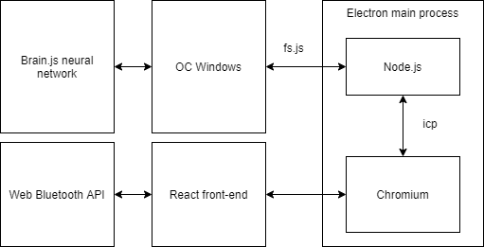

Рисунок 1 - Архитектура приложения компаньона

**3.2.7. Средства и инструменты разработки приложения компаньона**

При разработке приложения компаньона применялись средства разработки, такие как Visual Studio Code, в качестве языков, посредством которых реализованы все компоненты приложения использовались JS, CSS, HTML.

**3.3. Разработка устройства**

При разработке устройства стояла задача помимо реализации функциональных характеристик, реализовать устройство на базе современных компонентов. Выбор основы устройства производился среди продуктовой линейки компании STMicroelectronics, ввиду богатой документации и наличия необходимого функционала. Помимо этого, компания предоставляет множество инструментов разработки, которые и были использованы для оптимизации скорости реализации устройства. Подбор остальных аппаратных компонентов был произведен исходя функциональных требований проекта, и в результате изучения опыта создания аналогичных по функционалу модулей на основе этих компонентов среди существующих проектов.

**3.3.1. Разработка корпуса**

По итогам проектирования и разработки корпуса был получен следующий образец, изображенный на рисунке 2. Прдполагается крепление на резинке в теменной обасти черепа, с подключением референтного электрода к уху пользователя сстандартной ЭЭГ прищепкой.

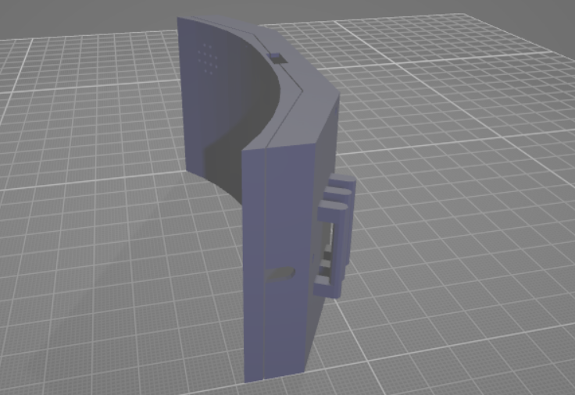

Рисунок 2 – Корпус устройства

**3.3.1.1 Средства и инструменты разработки корпуса**

При разработке корпуса применялось инженерное программное обеспечение САПР Компас 3D. Для изготовления корпуса использовалась технология 3D печати FDM и ПО Cura для трансформации. stl файла модели в g-code.

**3.3.2. Разработка аппаратной части**

При разработке аппаратной части устройство был поделено на модули:

* Модуль USB, представляет из себя комплекс резисторов и светодиодов для индикации, подключен к шине питания и напрямую к микроконтроллеру. Позволяет предавать данные посредством протокола USB, а также передавать электрическую энергию модулю питания устройства.
* Модуль питания, представляет из себя комплекс резисторов, светодиодов для индикации, и 4 компонентов, которые организуют питание устройства. L6924D осуществляет контроль разряда-заряда по заложенным в него алгоритмам Li-ion аккумулятора а так же осуществляет индикацию зарядки разрядки. STC3100 осуществляет контроль уровня заряда батареи и передает информацию об этом центральному микроконтроллеру. MCP1703 преобразует напряжение подаваемое с USB и с клемм аккумулятора в напряжение +3.3В необходимое для корректной работы микроконтроллера и модулей. TSP60403 преобразует напряжение +3.3В в -3.3В для осуществления питания двухполярных компонентов модуля ЭЭГ.
* Модуль Bluetooth, представляет из себя комплекс из RF фильтра MLPF-WB55-02E3 специализированного для использования с сетями Bluetooth и антенны, реализованной на плате устройства. Посредством этого модуля устройство через ядро Bluetooth осуществляет подключение к другим устройствам в рамках сети.
* Модуль ЭЭГ, представляет из себя комплекс из двух частей. Фильтр на базе двойного LM358 и набора резисторов ограничивает считываемые частоты в диапазоне от 0,5 Гц до 50 Гц. Считыватель сигнала ЭЭГ на базе AD8422 получает напряжение от человека, усиливает в 20 тысяч раз и направляет сигнал фильтру частот. На выходе модуль передает аналоговый сигнал на вход АЦП микроконтроллера.
* Модуль памяти, представляет из себя M24M01 который предоставляет микроконтроллеру посредством шины I2C возможность записывать и считывать данные в энергонезависимую память.
* Модуль осцилляторов, состоит из двух кварцевых резонаторов, один из которых часовой и задает частоту работы системы реального времени микроконтроллера, второй является источником тактового сигнала микроконтроллера 32 МГц и задает частоту работы микроконтроллера.

Схема устройства и схема платы представлены на рисунке 3 и рисунке 4 соответственно.

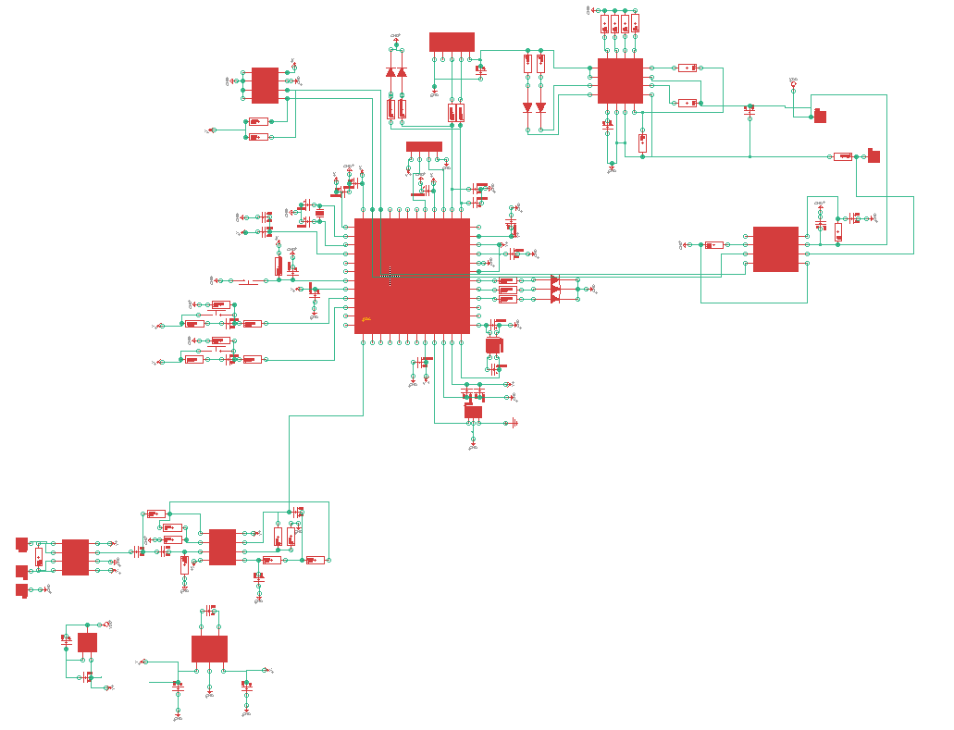

Рисунок 3 - Схема устройства

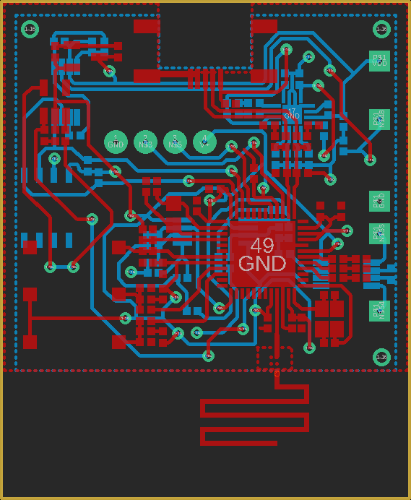

Рисунок 4 - Схема платы устройства

**3.3.1.1. Архитектура аппаратной части**

Архитектура аппаратной части приведена на рисунке 5.

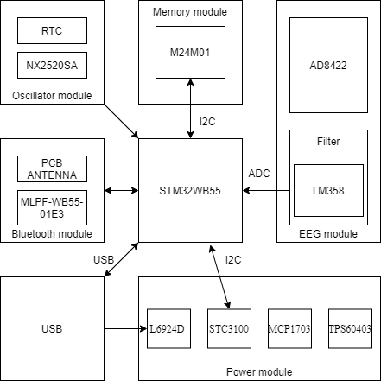.

Рисунок 5 - Архитектура приложения компаньона

**3.3.1.2. Средства и инструменты разработки аппаратной части**

При разработке аппаратной части проекта использовалась документация от производителей, а также инженерное программное обеспечение САПР Eagle.

**3.3.3. Разработка программной части**

При разработке программной части устройства необходимо было ориентироваться на документацию предоставляемую STMicroelectronics, а также примерами, вебинары, другими проектами на GitHub. Во время разработки возникли проблемы с качеством найденного, практически все примеры, которые были предоставленный компанией производителем, не работали в существующей версии IDE, код генерируемый IDE также претерпел существенные изменения, которые не соответствовали вебинарам, что препятствовало разработке. Также было проблемой отсутствие сторонних открытых проектов на GitHub, а также малое количество статей от сторонних разработчиков. По итогу анализа имеющегося материала были обнаружены ошибки при работе IDE, она не генерировала код, который должна была генерировать.

На основе анализа материалов веже удалось установить принципы работы Фреймворка, хоть это и заняло достаточно много времени. На основании проработки документации микроконтроллера, структурно по итогам разработки функционирование приложения было разделена на следующие модули:

* Модуль инициализации, осуществляет инициализацию всех компонентов библиотеки HAL, планировщика, сервера времени, службы беспроводной связи, которые используются в разработке, в соответствии с настройками выставленными в IDE, на основании характеристик аппаратной составляющей комплекса.
* Планировщик, который отвечает за функцию планирования в фоне и выполнение задач в заданной последовательности. Планировщик позволяет содержать до 32 различных задач, управлять задачами и алгоритмом их исполнения, посредством регистрации и вызова специальных запросов. В данной разработке планировщик необходим для корректной работы беспроводного стека, так же он используется для организации передачи данных, процессом публикации данных в сети Bluetooth, отправки устройства в режим пониженного потребления энергии.
* Сервер времени, который предоставляет виртуальные таймеры для организации выполнения некоторых операций на основании работы часов реального времени, которым необходима цикличность или задержка, в данном случае таймеры регулируют переход в спящий режим и процесс публикации данных в сети Bluetooth.
* Bluetooth стек, реализованный посредством Stm32_WPAN, регулирует работу протокола в соответствии с спецификацией. Посредством библиотеки реализован GATT сервер, содержащий два сервиса для хранения характеристик и организации доступа к ним. Так же урегулированы процессы подключения, отключения, публикации данных, организации подписок и простого чтения значений.
* Модуль спящего режима, который реализован посредством использования HAL компонента PWR, который предоставляет режимы работы микроконтроллера, для регулирования энергопотребления. Модуль организует работу таймеров и отслеживает, когда устройство бездействует, погружая его в сон.

Так же использовались и другие программные компоненты, в частности, из библиотеки HAL, для организации работы прерываний, семафора, управления GPIO.

**3.3.3.1 Средства и инструменты разработки программной части**

При разработке программной части аппаратной составляющей проекта использовались публичные источники информации от производителя микроконтроллеров, а также использовалось программное обеспечение от компании производителя STM32CubeIDE, STM32CubeProgrammer для разработки, приложения на android ST BLE Profile, ST BLE Sensor для отладки.

**3.4. Основные структуры данных и алгоритмы**

**3.4.1. Структуры данных ЭЭГ**

Для хранения данных ЭЭГ, в рамках приложения компаньона была выбрана структура, изображенная на рисунке 6, полученная на основе анализа существующих программный решений.

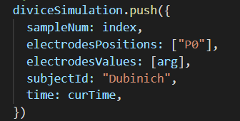

Рисунок 6 - Схема платы устройства

Такой вид структуры позволяет в перспективе добавить другие электроды в шлем, а также обеспечивает частичную совместимость с другими подобными разработками.

**3.4.2. Профили GATT**

Для работы протокола Bluetooth были реализованы следующие GATT профили, изображенные на рисунках 7 и 8.

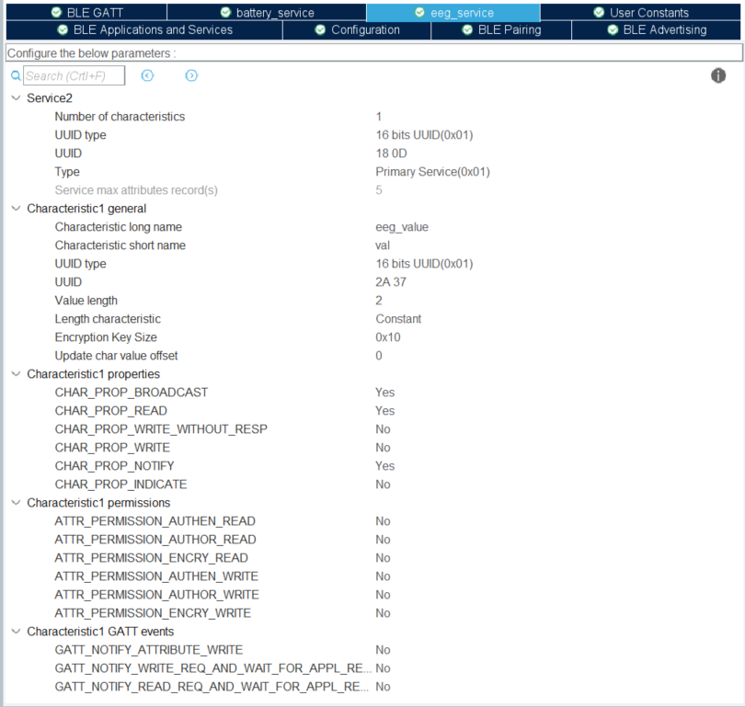

Рисунок 7 – Профиль GATT для ЭЭГ

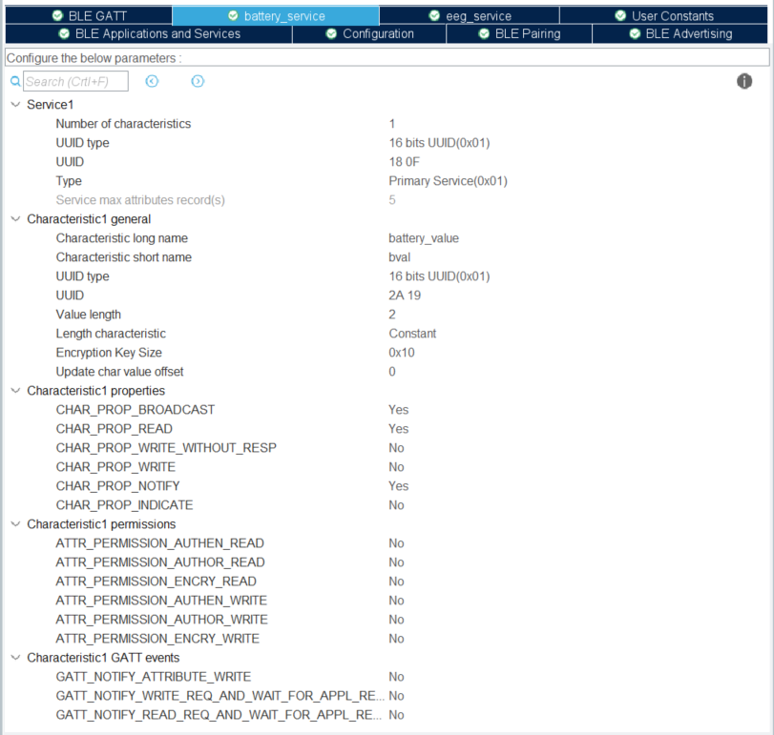

Рисунок 8 – Профиль GATT для батареи

В качестве идентификаторов профилей были выбраны 16 битные UUID в соответствие со спецификацией Bluetooth, для достижения совместимости с другим ПО. Для передачи данных ЭЭГ были выбраны идентификаторы для ЭКГ, так как технически специфика сигналов ЭЦГ не отличается от ЭЭГ, за исключением необходимого усиления сигнала для возможности считывания.

**3.5. Примеры использования**

Программно-аппаратный комплекс предоставляет все заявленные функции. Комплекс позволяет реализовывать подключение посредством беспроводной сети Bluetooth между устройством и приложением компаньоном, осуществлять управление подключением, выбирать устройства для подключения, получать с них информацию посредством подписи на уведомления в рамках Bluetooth протокола. Интерфейс для взаимодействия с данным функционалом изображен на рисунке 9.

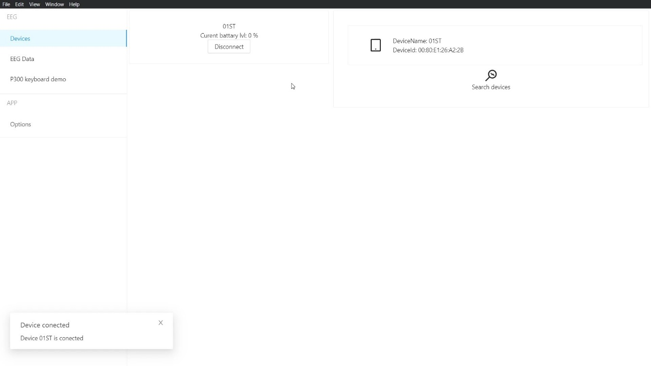

Рисунок 9 – Меню “Devices”

Так же комплекс реализует визуализацию полученных ЭЭГ данных, предоставляя возможность останавливать обновление графика для его изучения, сохранения. Комплекс позволяет открывать сохраненные сессии. Интерфейс для взаимодействия с данным функционалом изображен на рисунке 10.

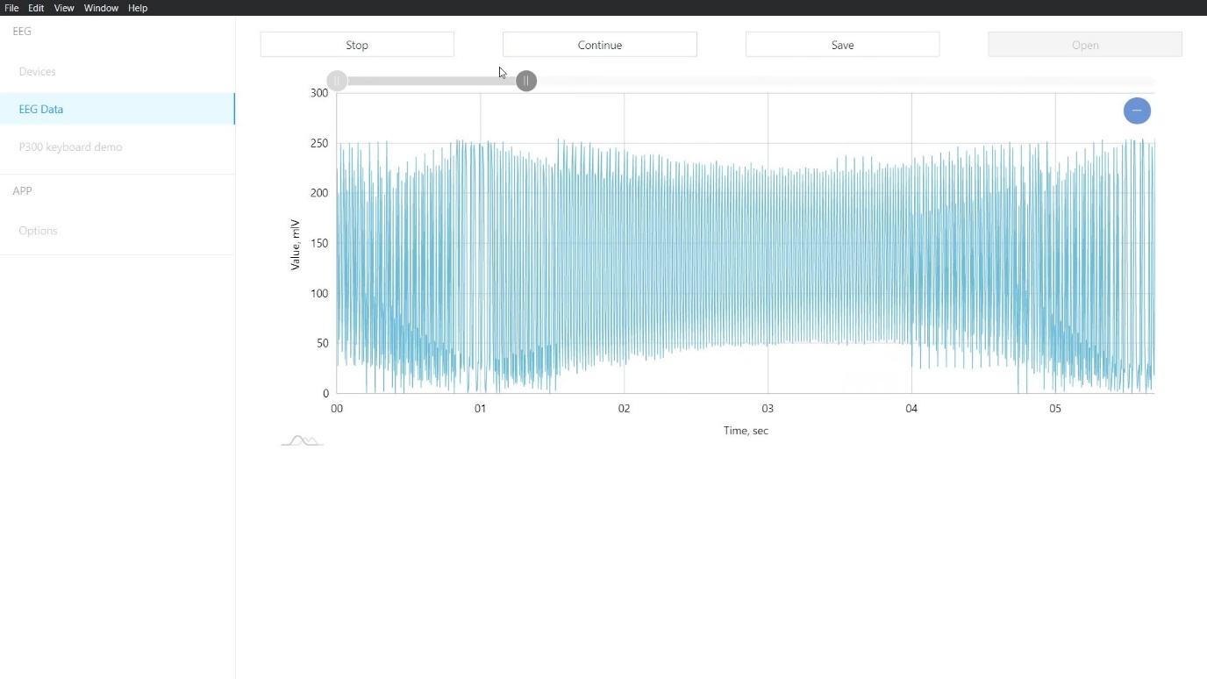

Рисунок 10 – Меню “EEG data”

Комплекс реализует прототип клавиатуры на базе компонента P300, и позволяет вводить данные посредством этой клавиатуры. Интерфейс для взаимодействия с данным функционалом изображен на рисунке 11.

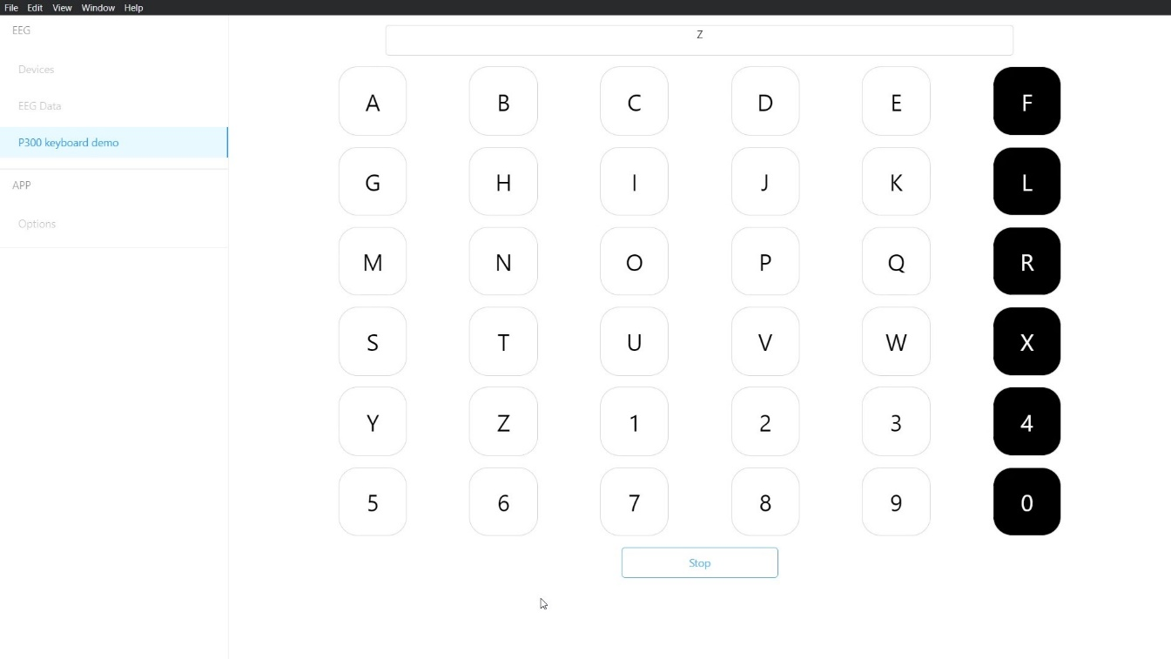

Рисунок 11– Меню “P300 keyboard demo”

Так же имеется интерфейс, посредством которого происходит конфигурирование приложения компаньона, в частности он позволяет задать директорию для хранения записанных сессий и файл нейросети которая используется для предсказаний в прототипе P300 клавиатуры. Интерфейс для взаимодействия с данным функционалом изображен на рисунке 12.

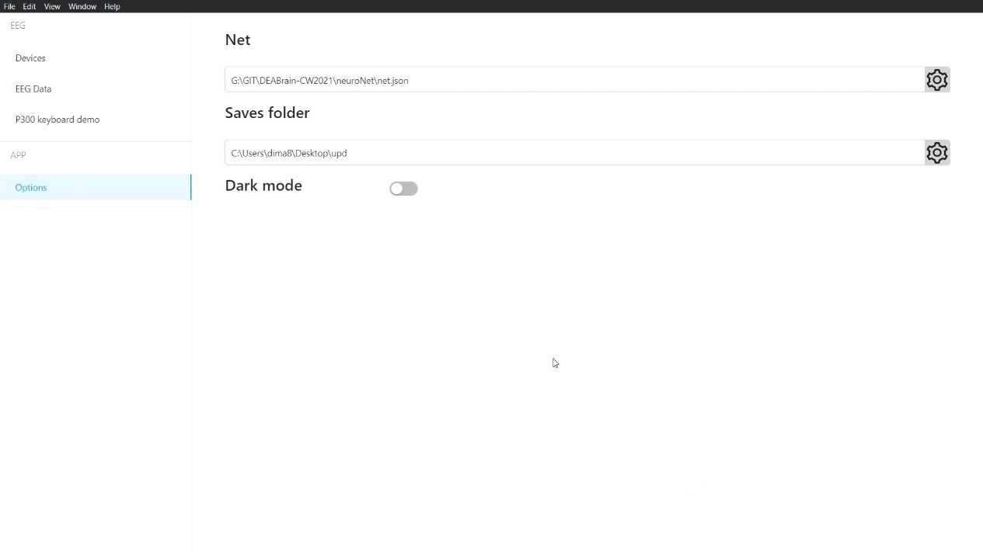

Рисунок 12 – Меню “Options”

**3.6. Репозиторий**

Репозиторий располагается на сервисе GitHub по ссылке: https://github.com/DoubleDoo/DEABrain-CW2021

**3.7. Описание структуры проекта**

Структура проекта обусловлена составляющими проекта и разделена на несколько директорий в рамках репозитория:

* Директория circuit: в данной директории хранится схема и PCB реализация устройства, в соответствии с которой собрана аппаратная часть.
* Директория winApp: в данной директории хранится код приложения компаньона.
* Директория deviceApp: в данной директории хранится код аппаратной части устройства.
* Директория deviceCase: в данной директории хранится проект корпуса аппаратной части устройства.
* Директория docs: в данной директории хранится документация разработки и сопутствующие файлы.
* Директория neuroNet: в данной директории хранится код реализации и обучения нейронной сети, а также данные для обучения. Там же хранится файл самой нейронной сети.

**3.9. Демонстрация**

Видео демонстрация приложения компаньона располагается на видеохостинге YouTube по ссылке: https://youtu.be/vAM4evCkjK0

**Заключение**

Результат данной выпускной квалификационной работы — это разработанный программно-аппаратный комплекс, состоящий из устройства и приложения компаньона. В процессе проектирования и разработки были задействованы современные и надежные технологические средства, методы и решения, используемые при разработке как десктопного ПО, так и киберфизических устройств.

Первая глава описывает предметную область данной работы и приводит в пример аналогичные программно-аппаратные решения, тем сам задавая вектор проектирования и выбора инструментов и средств разработки.

Вторая глава повествует о тех технологических решениях, которые были выбраны в рамках реализации проекта и аргументирует их использование в связке друг с другом.

Третья глава выделяет особенности реализации программно-аппаратного комплекса, как устройства комплекса, его аппаратной и программной составляющей, так и так приложения компаньона. Также описывается архитектура всех составляющих проекта, тонкости реализации важных узлов взаимодействия, составляющих комплекса.

В процессе выполнения выпускной квалификационной работы были получены следующие итоги:

* Изучены аналоги предлагаемого решения, на их основе получен перечень технологий, которые необходимо рассмотреть в рамках реализации данного проекта.
* Изучены технологии и выявлены те, которые будут реализованы в рамках разработки комплекса.
* Выявлены основания для разработки на основе обзора аналогов и технологий, выявлены конкурентные преимущества.
* Разработано техническое задание и функциональные требования, которые на основании технологически решений, принятых к использованию, планируются к реализации.
* Спроектировано и реализовано устройство, на основании функциональных требований и требований технического задания.
* Спроектировано и реализовано приложение-компаньон, на основании функциональных требований и требований технического задания.
* Отлажен программный код обоих составляющих проекта, для надежного функционирования. Проведено тестирование.
* Разработана техническая документация проекта, в соответствии с требованиями ГОСТ

В качестве дальнейшего развития проекта предполагается расширение функционала анализа ЭЭГ сигнала, для этого необходимо модифицировать конструкцию устройства, расширить количество электродов, увеличить частоту передачи данных по Bluetooth. Так же необходимо разработать данный функционал, для чего изучить существующие потребности по анализу ЭЭГ сигнала, изучить методы и алгоритмы, реализовать их в рамках приложения компаньона. В рамках улучшения распознавания компонента P300 хорошим решением будет внедрить модуль обучения нейронной сети на основе снятых в приложении компаньоне показаний.

**Список использованных источников**

1. Электроэнцефалография [Электронный ресурс]: www.neurology.ru, 2018 – Режим доступа https://www.neurology.ru/epileptologicheskiy-centr/eeg, свободный. (дата обращения: 25.04.21).
2. P300 (neuroscience) [Электронный ресурс]: Wikipedia, 2020 – Режим доступа https://en.wikipedia.org/wiki/P300_(neuroscience), свободный. (дата обращения: 25.04.21).
3. Электроды ЭЭГ [Электронный ресурс]: cmi.to, 2021 – Режим доступа https://cmi.to/электроды/, свободный. (дата обращения: 25.04.21).
4. Обзор архитектуры Bluetooth 5.0 [Электронный ресурс]: itechinfo.ru, 2021 – Режим доступа https://itechinfo.ru/content/bluetooth-50, свободный. (дата обращения: 25.04.21).
5. STM32WB55CCU6 [Электронный ресурс]: STMicroelectronics, 2021 – Режим доступа https://www.st.com/en/microcontrollers-microprocessors/stm32wb55cc.html, свободный. (дата обращения: 25.04.21).
6. P300 evoked potentials [Электронный ресурс]: aksioma.org, 2021 – Режим доступа https://aksioma.org/brainloop/bci_p300.html, свободный. (дата обращения: 25.04.21).
7. О НЕЙРОЧАТ [Электронный ресурс]: ООО «Нейрочат», 2021 – Режим доступа http://neurochat.pro/, свободный. (дата обращения: 25.04.21).
8. BRAINBIT [Электронный ресурс]: ООО "НейроМД", 2021 – Режим доступа https://brainbit.com/ru, свободный. (дата обращения: 25.04.21).
9. Brainreader [Электронный ресурс]: Brainreader, 2021 – Режим доступа https://brainreader.net, свободный. (дата обращения: 25.04.21).
10. Предобработка ЭЭГ сигнала [Электронный ресурс]: cmi.to, 2020 – Режим доступа https://cmi.to/предобработка-ээг-сигнала/, свободный. (дата обращения: 25.04.21).
11. Muse EEG Headset [Электронный ресурс]: InteraXon Inc, 2020 – Режим доступа https://choosemuse.com/ , свободный. (дата обращения: 25.04.21).
12. Emotiv EPOC EEG headset [Электронный ресурс]: EMOTIV , 2020 – Режим доступа https://www.emotiv.com/epoc/, свободный. (дата обращения: 25.04.21).
13. Amcharts [Электронный ресурс]: amCharts, 2021 – Режим доступа https://www.amcharts.com/, свободный. (дата обращения: 25.04.21).
14. Fili.js [Электронный ресурс]: Individual contributors, 2021 – Режим доступа https://github.com/markert/fili.js/, свободный. (дата обращения 25.04.21).
15. Papa Parse [Электронный ресурс]: Matt Holt, 2019 – Режим доступа https://www.papaparse.com/, свободный. (дата обращения: 25.04.21).
16. Brain.js [Электронный ресурс]: Brain, 2021 – Режим доступа https://brain.js.org/#/, свободный. (дата обращения: 25.04.21).
17. Web Bluetooth API [Электронный ресурс]: Mozilla and individual contributors, 2021 – Режим доступа https://developer.mozilla.org/en-US/docs/Web/API/Web_Bluetooth_API, свободный. (дата обращения: 25.04.21).
18. Ant Design [Электронный ресурс]: XTech, 2021 – Режим доступа https://ant.design/, свободный. (дата обращения: 25.04.21).
19. Webpack [Электронный ресурс]: Webpack, 2021 – Режим доступа https://webpack.js.org/, свободный. (дата обращения: 25.04.21).
20. Babel [Электронный ресурс]: Babel, 2021 – Режим доступа https://babeljs.io/, свободный. (дата обращения: 25.04.21).
21. React [Электронный ресурс]: Facebook Inc, 2021 – Режим доступа https://ru.reactjs.org/, свободный. (дата обращения: 25.04.21).
22. Electron API [Электронный ресурс]: The OpenJS Foundation, 2021 – Режим доступа https://www.electronjs.org/docs/api, свободный. (дата обращения: 25.04.21).
23. 24. П. И. Сотников, Разработка методов и алгоритмов для классификации многомерных временных рядов в интерфейсе мозг-компьютер [Электронный ресурс]: 195.19.40.226, 2019 – Режим доступа http://195.19.40.226/dissertations/var/www/uch/assets/dissertations/Диссертация_Сотников_П.И_1.pdf, свободный. (дата обращения: 25.04.21).
24. Биполярное и монополярное отведения ЭЭГ электродов [Электронный ресурс]: cmi.to, 2021 – Режим доступа: https://cmi.to/ээг/отведения/, свободный. (дата обращения: 25.04.21).
25. ЭЭГ фильтры и методы фильтрации сигнала [Электронный ресурс]: cmi.to, 2021 – Режим доступа: https://cmi.to/ээг/отведения/, свободный. (дата обращения: 25.04.21).
26. Биполярное и монополярное отведения ЭЭГ электродов [Электронный ресурс]: cmi.to, 2021 – Режим доступа: https://cmi.to/фильтры/, свободный. (дата обращения: 25.04.21).
27. Биполярное и монополярное отведения ЭЭГ электродов [Электронный ресурс]: cmi.to, 2021 – Режим доступа: https://cmi.to/фильтры/, свободный. (дата обращения: 25.04.21).
28. Perrin, M., Maby, E., Daligault, S., Bertrand, O., & Mattout, J. Objective and subjective evaluation of online error correction during P300-based spelling. Advances in Human-Computer Interaction, 2012, 4.
29. Александр Шауэрман [Электронный ресурс]: АО «КОМПЭЛ», 2021 – Режим доступа https://www.compel.ru/lib/134472, свободный. (дата обращения: 10.05.21).